 | Министерство науки и высшего образования Российской Федерации  Федеральное государственное бюджетное образовательное учреждение  высшего образования  «Московский государственный технический университет  имени Н.Э. Баумана  (национальный исследовательский университет)»  (МГТУ им. Н.Э. Баумана)

ФАКУЛЬТЕТ________________ИНФОРМАТИКА И СИСТЕМЫ УПРАВЛЕНИЯ ___________

КАФЕДРА _____СИСТЕМЫ ОБРАБОТКИ ИНФОРМАЦИИ И УПРАВЛЕНИЯ_______________

РАСЧЕТНО-ПОЯСНИТЕЛЬНАЯ ЗАПИСКА

К ДОМАШНЕМУ ЗАДАНИЮ

НА ТЕМУ:
Определение индекса тяжести панкреатита по__ ___________________ Рэнсону ___________________
______________________________________________
______________________________________________
______________________________________________

Студент __ИУ5-56Б_______ _____________________Е.В. Турсков ______
(Группа) (Подпись, дата) (И.О.Фамилия)

Руководитель курсовой работы _______________________А.И. Канев______
(Подпись, дата) (И.О.Фамилия)

2025 г.

АННОТАЦИЯ

СОДЕРЖАНИЕ

ВВЕДЕНИЕ

ПРЕДМЕТНАЯ ОБЛАСТЬ

АРХИТЕКТУРА
Архитектура системы отображена на диаграмме развертывания (рисунок 4).
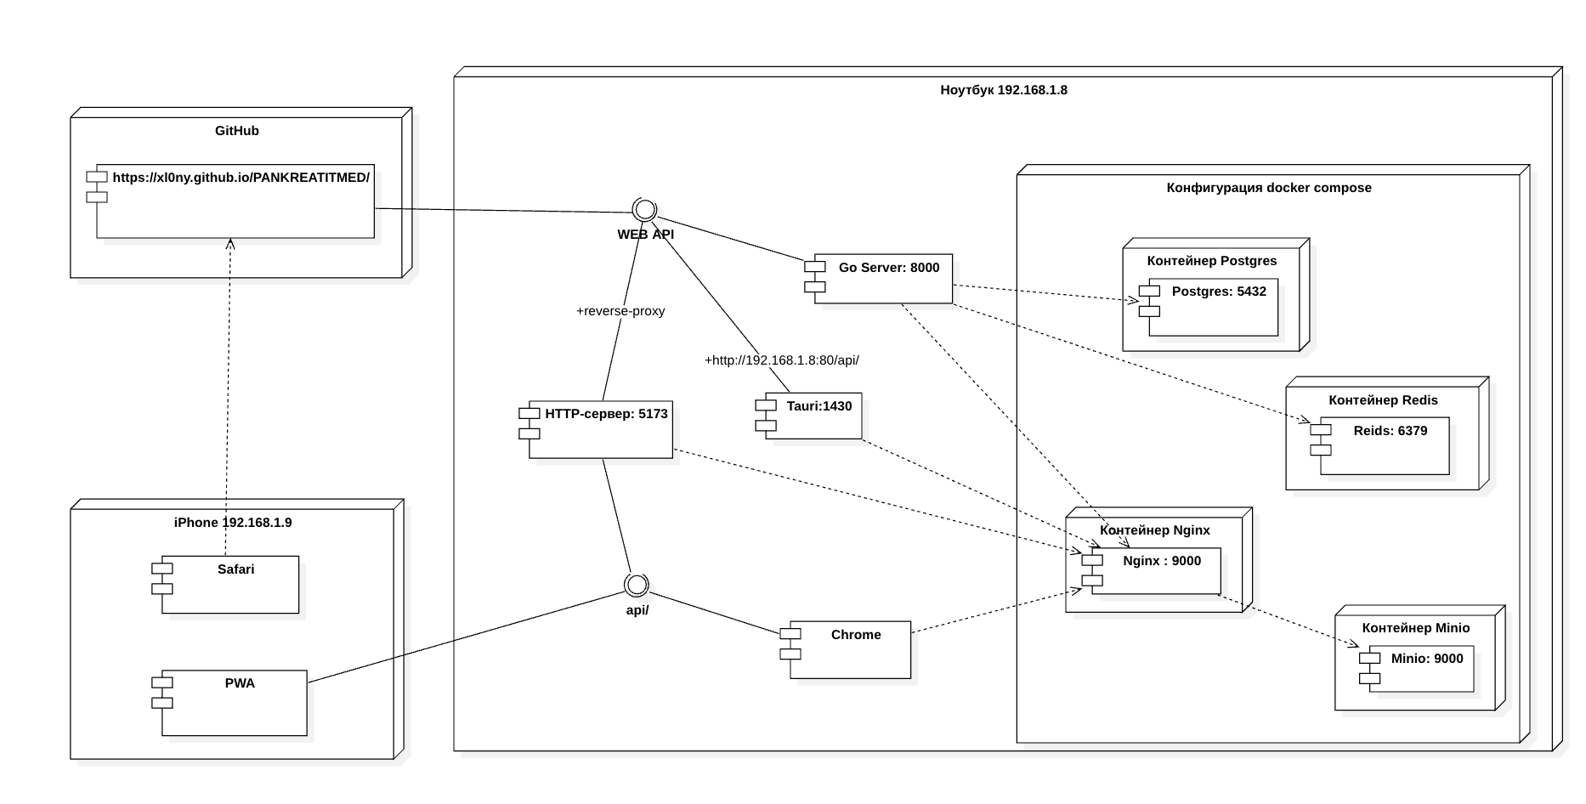
Рисунок 4 – Диаграмма развертывания
Веб-сервис, реализованный на языке Golang [3] связан с серверами Minio [6], Redis [5] и СУБД PostgreSQL [7]. В Redis хранятся отозванные JWT [4] пациентов, добавление которых происходит при выходе пациента из системы.
Язык программирования Golang был выбран благодаря его высокой производительности и простоте синтаксиса. Использование стандартной библиотеки Go и встроенных инструментов для работы с сетевыми запросами позволяет создавать надежные и эффективные веб-сервисы. Веб-сервис на Golang является общим для веб-сервера и десктопного приложения Tauri [8].
Данные хранятся в СУБД PostgreSQL. Она была выбрана, является стандартом современной индустрии разработки.
Структура данных отражена на ER диаграмме (рисунок 5). Модель договоров представляет собой набор полей, отражающих параметры договора. Данные о договоре хранятся в таблице contracts. Для хранения в одной заявке на счёт нескольких договоров используется промежуточная таблица связи М-М account_contracts. Таблица accounts представляет собой список заявок на открытие счетов. Данные о пациентах и врачах системы хранятся в таблице users.
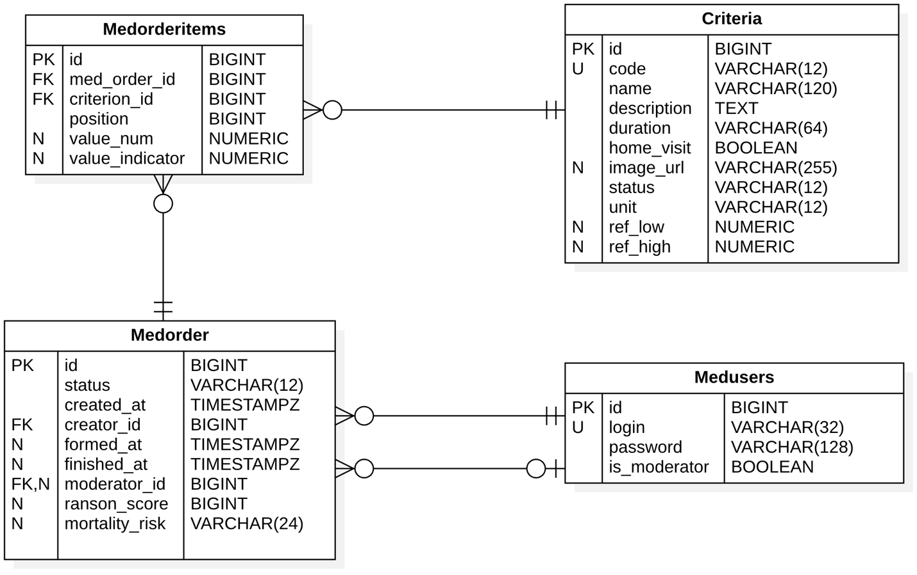
Рисунок 5 – ER диаграмма.
Веб-сервер реализован с использованием языка TypeScript и фреймворка React [7]. Устройство бэкенда приложения разработанной системы приведено на диаграмме классов бэкенда (рисунок 6). Пациенты и врачи взаимодействуют с доменами. Домены связаны с моделями. Модели имеют связи с таблицами в базе данных.
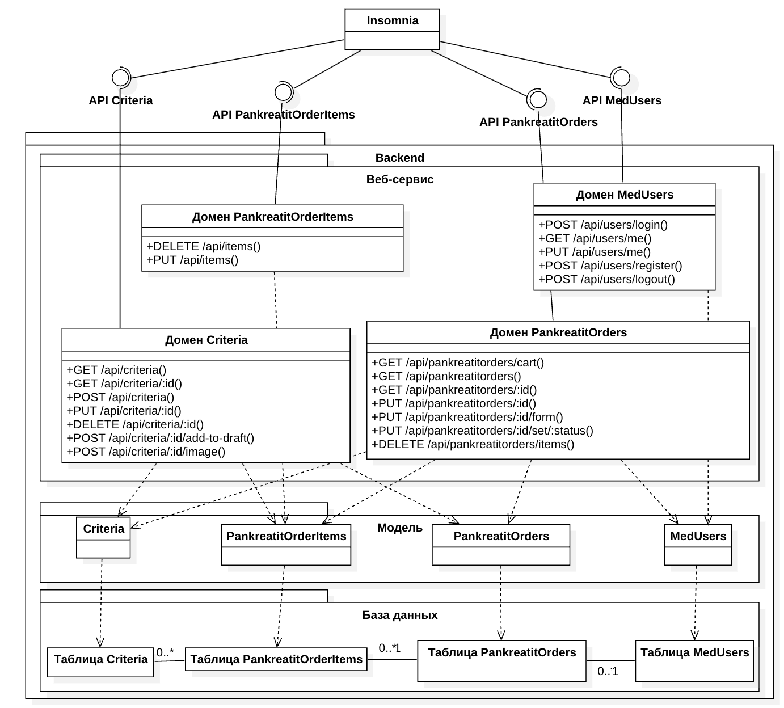
Рисунок 6 – Диаграмма классов бэкенда
Связь фронтенда и бэкенда отражена на диаграмме классов фронтенда (рисунок 7). Каждая страница связана с API, которое используется для взаимодействия с данными на соответствующей странице.
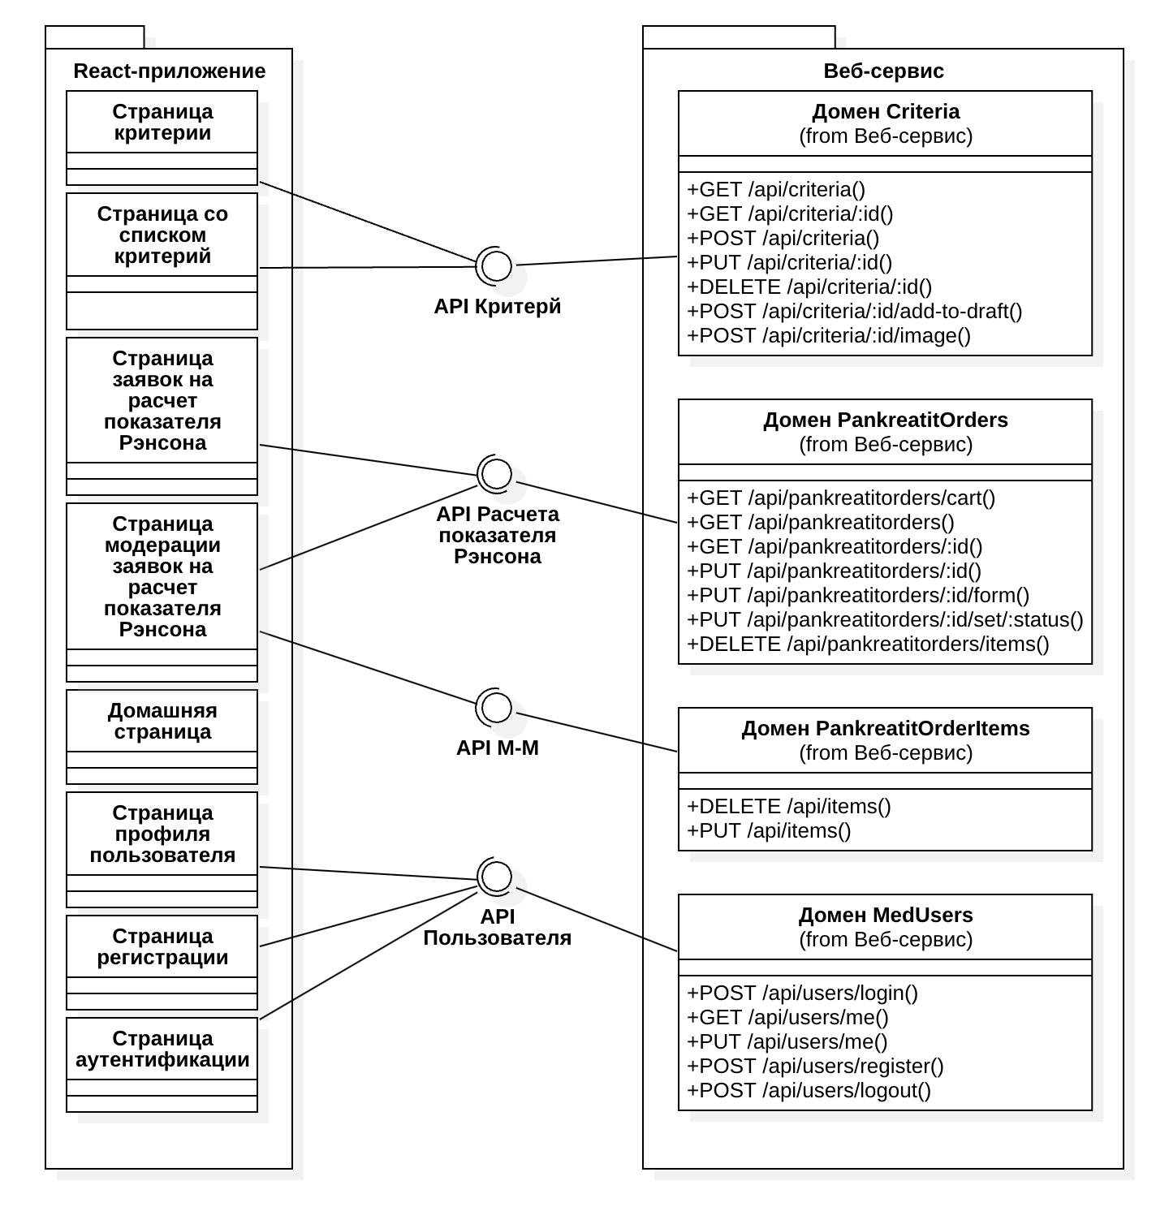
Рисунок 7 – Диаграмма классов фронтенда

АЛГОРИТМЫ
Алгоритм работы разработанной системы отображен на диаграмме последовательности (рисунок 8). В основе системы лежит веб-сервис, реализующий внутри себя всю бизнес-логику. Он предоставляет доступ к методам из следующих доменов: пользователи (пациенты и врачи), договоры, заявки на счета, договоры в заявках на счета. Методы следуют правилам REST API.
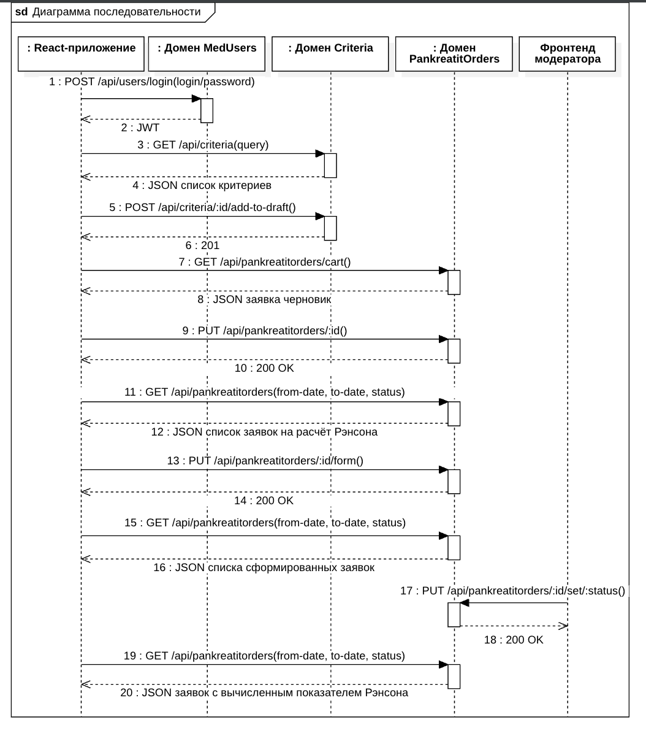
Рисунок 8 – Диаграмма последовательности

Расчёт аппаратных требований по количеству пользователей и rps
Система рассчитана на одновременную работу до 50 пользователей при пиковой нагрузке до 10 запросов в секунду (в часы пик 2–8 ч дня). Средняя нагрузка по дню — 2 запроса в секунду. Тогда нам потребуется сервер с количеством ядер, рассчитанным по формуле (1):
$$\begin{aligned}N_{cores}=RPS / RPS_{\text{core}}×k_{reserve}, \#\left(1\right)\end{aligned}$$
где: $N_{cores}$ — расчетное количество ядер процессора,
$RPS$ — пиковое количество запросов в секунду от активных пользователей,
${RPS}_{core}$ — количество запросов в секунду, которое может обработать одно ядро,
$k_{reserve}$ — коэффициент запаса.
При $RPS=10$, ${RPS}_{core}=100$, $k_{reserve}=1,5$:
$N_{cores}=\frac{10}{100}×1,5≈1$.
Также сервер должен обладать таким объёмом оперативной памяти, рассчитываемым по формуле (2):
$$\begin{aligned}{RAM}_{total}={RAM}_{os}×N_{cores}+\left(N_{users}×{RAM}_{user}\right) / 1024, \#\left(2\right)\end{aligned}$$
где: ${RAM}_{total}$ — расчётный объём оперативной памяти в Гбайт,
${RAM}_{os}$ — объём оперативной памяти для работы одного ядра в Гбайт,
$N_{cores}$ — количество ядер сервера,
$N_{users}$— $количество одновременных пользователей$,
$RAM_{user}$— объём памяти на одного пользователя, Гб
При $RAM_{base}=4 Гб$, $N_{cores}=1$, $N_{users}=50$, $RAM_{user}=5$:
$$RAM=4×1+(50×5)/1024=RAM≈4,24 Гб$$
Необходимо обеспечить объём памяти для суточного прироста размера БД, рассчитанный по формуле (3) на основе таблиц MedUsers и PankreatitOrders.
Таблица MedUsers: ~169 байта/строка.
Таблица PankreatitOrders: ~87 байт/строка.
$$\begin{aligned}{DB}_{growth }=N_{users-new}×S_{user}+N_{apps} \\ ×\left(S_{ping-time}+N_{components}×S_{component}\right)\end{aligned} (3)$$
где: ${DB}_{growth }$— прирост размера БД, байт,
$N_{users-new}$ — суточное количество новых пользователей,
$S_{user}$ — размер строки в таблице MedUsers в байт,
$N_{apps}$ — суточное количество новых заявок,
$S_{ping-time}$ — размер строки в таблице PankreatitOrders в байт,
$N_{components}$ — среднее количество компонентов на заявку,
$S_{component}$ — размер строки в таблице ping_time_components в байт.
При $N_{users-new}=10$, $S_{user}=174$, $N_{apps}=50$, $S_{ping-time}=91$, $S_{component}=38$, $N_{components}=3$:
$${DB}_{growth }=10×169+50×\left(87+3×38\right)=11740 байт≈12Кб$$

ПРИЛОЖЕНИЕ А ТЕХНИЧЕСКОЕ ЗАДАНИЕ
МОСКОВСКИЙ ГОСУДАРСТВЕННЫЙ ТЕХНИЧЕСКИЙ УНИВЕРСИТЕТ
им. Н.Э. Баумана

Кафедра «Системы обработки информации и управления»

Утверждаю  Заведующий кафедрой ИУ-5 |  | Согласовано  Научный руководитель
___________В.И.Терехов  "__"__________2025 г. |  | __________А.И. Канев  "__"__________2025 г.

Определение индекса тяжести панкреатита по Рэнсону

Техническое задание
(вид документа)

писчая бумага
(вид носителя)

20
(количество листов)

ИСПОЛНИТЕЛЬ:
Турсков Евгений
"__"___________2025 г.

Москва - 2025

Введение
Цель системы, включающей в себя асинхронный веб-сервис с отложенным действием, веб-приложение и нативное приложение, предоставить интерфейс для расчета тяжести острого панкреатита на основе выбранных критериев Рэнсона, также необходимо обеспечить межсервисное взаимодействие, внедрить Real-time web.

Назначение разработки
Основное назначение разработки — создание единой платформы, объединяющей пациента и врача, где осуществляется полный цикл работы с заявками: от формирования черновика до подтверждения расчёта и анализа итоговых данных.
Пациенты могут создавать и редактировать заявки, вводить показатели и получать итоговые значения индекса тяжести. Врачи имеют возможность просматривать все созданные заявки, проверять корректность введённых данных, утверждать расчёты либо отклонять их при наличии ошибок.

Стадии и этапы разработки

Создание MVP и базового дизайна на основе invitro.ru;

Создание базы данных для хранения информации об этапах производства;

Создание веб-сервиса в бэкенде на Go;

Реализация авторизации и хранения сессий в Redis;

Разработка базового SPA на React для гостя;

Внедрение адаптивности, разработка Tauri приложения;

Создание интерфейса пациента в React с менеджером состояний Redux Toolkit;

Реализация интерфейса врача в React;

Разработка нативного приложения;

Развертка приложения при помощи GitHub Pages;

Подготовка набора документации, включающий РПЗ, ТЗ и набор диаграмм;

Оформление git-репозитория на сервисе GitHub, содержащего исходный код проекта;

Требования к функциональным характеристикам

Методы HTTP

POST — регистрация нового пациента;

POST — вход в систему (аутентификация пациента по логину и паролю);

POST — выход из аккаунта с добавлением токена в blacklist;

GET — получение полей пациента (текущего из JWT);

PUT — изменение данных пациента (например, имени, пароля);

GET — получение списка доступных медицинских критериев;

GET — получение информации об одном критерии (например, «Глюкоза», «Кальций»);

POST — добавление нового критерия (услуги) в систему (для врача);

PUT — изменение информации о критерии (например, референсных значений);

DELETE — удаление критерия из системы (для врача);

POST — загрузка или обновление изображения критерия (например, иконки лабораторного показателя);

POST — добавление критерия в заявку (через «Добавить в черновик»);

GET — получение черновой заявки (для кнопки корзины);

GET — получение списка всех заявок (расчётов критериев Рэнсона);

GET — получение одной заявки с детальной информацией о расчёте;

PUT — изменение данных заявки (редактирование показателей);

PUT — формирование заявки (перевод из черновика в статус «сформирована»);

PUT — изменение статуса заявки (завершение или отклонение врачом);

DELETE — удаление заявки (в статусе «черновик»);

DELETE — удаление критерия из конкретной заявки;

PUT — изменение показателей критерия (обновление диапазонов, единиц измерения).

Регистрация

Доступно гостям

Действия

Регистрация разработчика – (вызывается метод 4.1.1)

Вернуться к аутентификации – перенаправляет на страницу 4.3

Аутентификация

Доступно только гостям;

Отображает форму входа в систему с полями:

Логин;

Пароль;

Действия:

Вход — выполняет авторизацию пациента;

Регистрация — перенаправляет на форму регистрации.

Личный кабинет

Доступно авторизованным пациентам и врачам;

Действия:

Изменить данные пациента — выполняет запрос на обновление;

Выйти из аккаунта — выполняет запрос на выход.

Главная страница

Доступно всем;

Содержит статическую информацию:

Назначение сервиса (описание системы и принципа расчёта Рэнсона);

Контакты и справочную информацию.

Список медицинских критериев

Доступно всем;

Отображается список доступных критериев (услуг) с полями:

Название (например, «Возраст», «Глюкоза»);

Единицы измерения;

Референсные значения (норма);

Изображение;

Действия:

Поиск по названию — фильтрация списка;

Просмотр подробностей — переход к разделу критерия;

Добавить в заявку — добавление показателя в черновик;

Перейти к заявке — переход к черновику.

Один медицинский показатель

Доступно всем;

Отображается подробная информация по выбранному критерию.

Черновик заявки (расчёт Рэнсона)

Доступно авторизованным пациентам;

Отображает черновик заявки пациента;

Содержит:

Убрать компонент – удаляет компонент из запроса 4.1.21

Сформировать – формирует текущий черновик запроса, (вызывается метод 4.1.17)

Удалить – удаляет заявку на расчет-черновик(вызывается метод 4.1.19)

Изменить – записывает введённые данные карточки в БД (вызывается метод 4.1.18)

Требования к составу и параметрам технических средств

Серверная часть

Процессор минимум 6-ядерный с частотой от 3.3 ГГц

Оперативная память от 1 Гб

Место на жестком диске от 2 Гб

Клиентская часть

Процессор с частотой от 23.3 ГГц

Оперативная память от 8 Гб

Место на жестком диске от 2 Гб

Требования к информационной и программной совместимости

Серверная часть

ОС Linux (6.4.12 и выше)

Minio (RELEASE.2023-12-14T18-51-57Z и новее)

Redis (7.2 и выше)

Golang (1.23 и выше)

СУБД PostgreSQL (16 и выше)

Доступ к интернету

Клиентская часть

Браузер (Safari 16.5.2, Firefox 121.0, Chrome 119.0.6045, Yandex 24.6.3.729, Opera 105.0.4970.16)

ПРИЛОЖЕНИЕ Б СПИСОК HTTP МЕТОДОВ
Таблица 1 – HTTP методы разрабатываемого веб-сервиса
№ | Тип | URL | Описание | Входные данные | Выходные данные
4.1.1 | POST | /api/users/auth/register | Регистрация. Доступно всем. | {  login: string,  password: string  } | {  access_token: string, token_type: 'Bearer', expires_in: int  }
4.1.2 | POST | /api/users/auth/login | Вход в систему. Доступно всем. | {  login: string,  password: string  } | {  access_token: string, token_type: 'Bearer', expires_in: int  }
4.1.3 | POST | /api/users/auth/logout/{token} | Выход из аккаунта: добавление JWT в blacklist. Доступно врачу. | 200 Ok | {  status: 'ok', message: 'logout success'  }
4.1.4 | PUT | /api/users/me | Изменение данных пациента (логин/пароль). Доступно авторизованным. | Authorization: Bearer <jwt>, Body:  {  login: string,  password: string  } | 201 Created
4.1.5 | GET | /api/users/me | Профиль текущего пациента. Доступно авторизованным. | Authorization: Bearer <jwt> | {  id: uint, login: string, is_moderator: bool  }
4.1.6 | GET | /api/criteria | Список услуг (критериев) с фильтрацией по подстроке. Доступно всем. | query: string | { items: [ { id: uint, code: string, name: string, description: string, duration: string, home_visit: bool, image_url?: string, status: string, unit: string, ref_low?: number,ref_high?: number } ] }
4.1.7 | GET | /api/criteria/{id} | Получить одну услугу по ID. Доступно всем. | path: { id: uint } | { id: uint, code: string, name: string, description: string, duration: string, home_visit: bool, image_url?: string, status: string, unit: string, ref_low?: number, ref_high?: number }
4.1.8 | POST | /api/criteria | Создать услугу (без изображения). Доступно врачу. | Authorization: Bearer <jwt>, Body: {  code: string, name: string, description: string, duration: string, home_visit: bool, status: 'active'|'deleted', unit:string, ref_low: number, ref_high: number  } | 201 Created
4.1.9 | DELETE | /api/criteria/{id} | Удалить услугу (встроенное удаление изображения). Доступно врачу. | Authorization: Bearer <jwt>, path: { id: uint } | 200 OK
4.1.0 | PUT | /api/criteria/{id} | Изменить поля услуги. Доступно врачу. | Authorization: Bearer <jwt>, path: { id: uint }, Body: {  code: string, name: string, description: string, duration: string, image_url: string, home_visit: bool, unit: string, ref_low: number, ref_high?: number  } | 200 OK
4.1.11 | POST | /api/criteria/{id}/image | Загрузить/заменить изображение услуги (MinIO). Доступно врачу. | Authorization: Bearer <jwt>, path: { id: uint }, multipart/form-data: image: file(jpg/png/webp) | { status: 'ok', url: string }
4.1.12 | POST | /api/criteria/{id}/add-to-draft | Добавить услугу в заявку-черновик пациента. Доступно авторизованным. | Authorization: Bearer <jwt>, path: { id: uint } | 200 OK
4.1.13 | GET | /api/pankreatitorders | Список заявок с фильтрацией по статусу и диапазону даты формирования. Доступно авторизованным. | Authorization: Bearer <jwt>, query: { status: 'formed'|'completed'|'rejected'|'draft'|'deleted', from_date: RFC3339, to_date: RFC3339 } | [ { id: uint, status: string, formed_at?: string, finished_at?: string, ranson_score?: int, mortality_risk?: string } ]
4.1.14 | GET | /api/pankreatitorders/cart | Иконка корзины: ID черновика и количество услуг. Доступно авторизованным. | Authorization: Bearer <jwt> | { pankreatit_order_id: uint, criteria_amount: uint }
4.1.15 | GET | /api/pankreatitorders/{id} | Получить одну заявку и её услуги. Доступно авторизованным. | Authorization: Bearer <jwt>, path: { id: uint } | { id: uint, status: string, creator_id: uint, formed_at?: string, finished_at?: string, moderator_id?: uint, ranson_score?: int, mortality_risk?: string, criteria: [ { id: uint, criterion_id: uint, criterion: {...}, position: int, value_num?: number, value_indicator: bool } ] }
4.1.16 | PUT | /api/pankreatitorders/{id} | Изменить поля заявки (по теме). Доступно врачу. | Authorization: Bearer <jwt>, path: { id: uint }, Body: { status: string, ranson_score: int, mortality_risk: string } | 200 OK
4.1.17 | DELETE | /api/pankreatitorders/{id} | Удалить черновик (soft delete по ТЗ). Доступно авторизованным. | Authorization: Bearer <jwt>, path: { id: uint } | 200 OK | 409 Conflict
4.1.18 | PUT | /api/pankreatitorders/{id}/form | Сформировать заявку (создателем). Проверка обязательных полей. | Authorization: Bearer <jwt>, path: { id: uint } | 200 OK | 409 Conflict
4.1.19 | PUT | /api/pankreatitorders/{id}/set/{status} | Завершить/отклонить заявку (врачом). | Authorization: Bearer <jwt>, path: { id: uint, status: 'completed'|'rejected' } | 200 OK | 409 Conflict
4.1.20 | DELETE | /api/pankreatitorders/items | Удалить услугу из заявки (без PK м-м). Доступно авторизованным. | Authorization: Bearer <jwt>, query: { pankreatit_order_id: uint, criterion_id: uint } | 200 OK | 404 Not Found
4.1.21 | PUT | /api/pankreatitorders/items | Изменить м-м (кол-во/порядок/значение) без PK м-м. Доступно врачу. | Authorization: Bearer <jwt>, query: { pankreatit_order_id: uint, critrion_id: uint }, Body: { value_num: number } | 200 OK | 404 Not Found

